Les 2: Compositie en lay-out voor mobiele toepassingen

# Kenmerken van het boek

* draagbaar
* statische inhoud
* geen interactie, technologie, geluid
* nieuwe verbeteringen = nieuw boek aanschaffen

# Design / vormgeving

**interface**: vormgeving op een scherm

* face (look & uiterlijk) + interactie (actie tussen gebruiker en toestel)

**flexibel design**: één vormgeving voor verschillende toestellen

|  |  |  |
| --- | --- | --- |
|  | *scherm* | *print* |
| *resolutie* | 72 dpi | 300 dpi |
| *kleurgebruik* | RGB/hexadecimaal | ZW/CMYK/PANTONE |

* nadeel bij designs voor schermen: er zijn twee dimensies (print/scherm)
* uitdagingen bij het scherm: optimaal gebruik van beschikbare inforuimte
* oplossing: flexibel design of **responsive design**

# Design?

**design:** communicatie + bepalen van vorm en structuur

* benodigdheden voor design: inhoud, doel en doelgroep
* goed design:
* dient zijn doel
* is onzichtbaar (minimaliseer maximaal en maximaliseer het minimum)
* is een ervaring
* moderne designtools: tijd, geluid, interactie, user experience
* design voor print ⭢ statisch (situatie die niet met de tijd verandert)
* tekst, beeld en drager
* design voor scherm ⭢ dynamisch (een tijdsvariabel systeem met geheugen, waarbij het gedrag van het systeem bepaald is door de inhoud van het geheugen)
* *data*: inhoud en content op een scherm (veranderbaar met de tijd)
* *datavisualisatie* (o.a. processing)

Les 3: Het designproces

# Wat is grafisch design?

**grafische vormgeving**: het visueel vormgeven van ideeën in verschillende media, met als doel om mensen iets mee te delen.

* zowel artistieke als technische vaardigheden
* visuele expressie/creativiteit nastreven in de presentatie van tekst en afbeeldingen.
* o.a. traditionele drukwerk, de computer, de interactieve media en vormgeving van multimedia.
* primaire gereedschap = de creatieve geest (kritisch, objectiverend en analytisch denken)

# Hoe kan je een designer worden?

**design**: niet enkel techniek; een manier van leven en een manier om de wereld rondom u te absorberen en daardoor nieuwe dingen te maken

* permanent onderzoek
* primair onderzoek: het verzamelen van materiaal (o.a. foto’s, tekeningen, prototypes, interviews)
* schetsboek (+ doodles)
* plakboek
* bookmarks
* fotobank
* 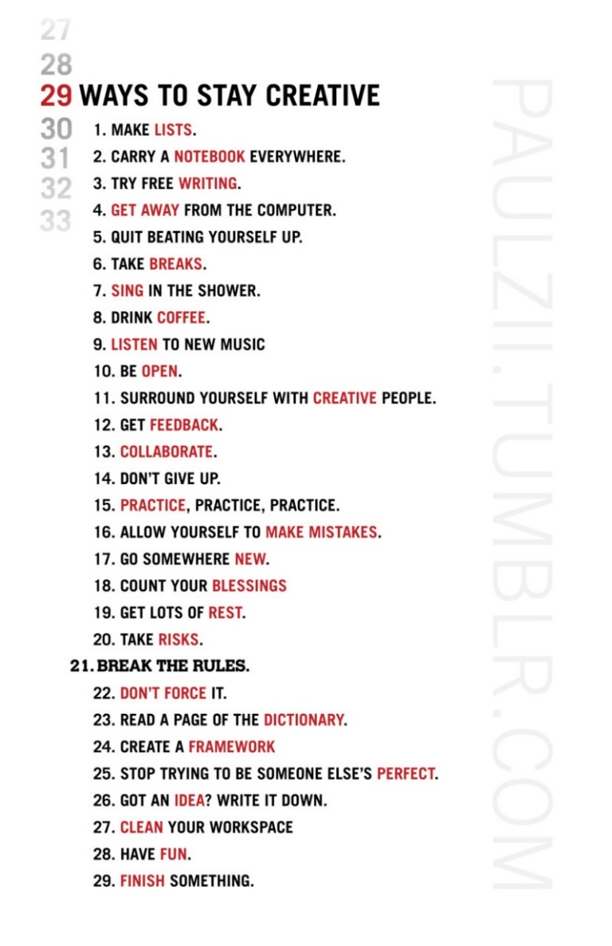secundair onderzoek: het verzamelen van bestaand materiaal (o.a. ontwerpen, kleurstalen, teksten) ter inspiratie

# Fasen van het designproces

## Analyse

1. briefing van de opdracht

* schrijf alles op
* vertrouw niet op je geheugen

1. plannen en organiseren

* organiseer je tijd
* plan je project van begin tot einde

1. definieer doelstellingen

* hoe de doelgroep voor ogen

**internet projectplan bij het maken van een site:**

1. Wie gaat de site gebruiken?
2. Wat moet de site communiceren?
3. Wat wilt u met de site bereiken?
4. Hoe ziet de site eruit?
5. Welke techniek gaat u gebruiken?

**doel van het internet projectplan**

1. de opdracht afbakenen
2. betere communicatie tussen teamleden
3. betere controle over proces
4. structuur geven aan het proces
5. fouten voorkomen
6. dubbel werk voorkomen

**een onderwerp kan op twee manieren benaderd worden**

* lineair redeneren: gericht, methodisch; een vast idee/concept waar in stadia naartoe wordt gewerkt
* lateraal denken: indirecte, creatieve en minder voor de hand liggende onderzoeksvormen/ideeën

## Beeldvorming

1. Hoe begin je?

* brainstormen (keuzes maken en idee verfijnen)
* mindmaps

1. Concept vormgeven

* moodboards
* voorontwerp (ontwerp minimaal 2 goede bruikbare ideeën)
* voldoende beeldmateriaal (schetsen/moodboards)
* concept verduidelijken aan de klant en hem ervan overtuigen

1. Gekozen voorstel verder uitwerken

* prototype maken en presenteren bij de klant

1. Technisch ontwerp van het project

Les 4: Kleur

# Basis van kleur

## Wat is kleur

**kleur:** een eigenschap van licht die wordt bepaald door de verschillende golflengtes waaruit dat licht is samengesteld.

**spectrum**: de samenstelling van golflengtes

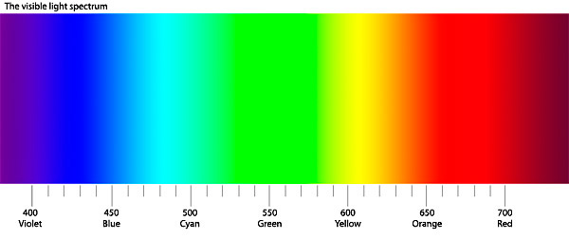

**primaire kleuren**:de kleuren die noodzakelijk zijn om, als ze door menging met elkaar gecombineerd worden, het volledige kleurengamma/gamut te verkrijgen.

* rood, blauw & geel zijn niet de primaire kleuren
* het is niet mogelijk om hiermee bv. diep paars en fris oranje te maken

## Kleurmengsystemen

**subtractieve kleuren:** CMYK (cyan, magenta, yellow, black)

* primaire kleuren: cyaan, magenta en geel
* mengkleur is altijd donkerder dan de donkerste bronkleur
* steeds minder licht w. teruggekaatst bij menging ⭢ donkerdere kleuren ontstaan

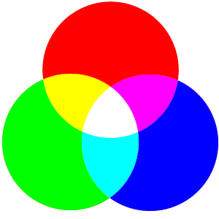**additieve kleuren:** RGB

* gebruikt bij:
  + beeldschermtechniek
  + mengen van lichtbundels (bv. theater)
* primaire kleuren: rood, groen en blauw
* mengkleur is altijd lichter dan de lichtste bronkleur

**traditionele subtractieve kleurmengsysteem**

* gebruikt in de schilderkunst
* primaire kleuren: geel, blauw en rood

## Kleurcodering & kleurnormen

**probleem**: heel groot verschil in:

* waarneming met het oog van kleur in de natuur
* reproductie van kleuren op een scherm en in drukwerk
* hulpmiddel om dit zo veel mogelijk op te vangen: kleurcodering en kleurnormen

**CMYK**

**Pantone:** bedrijf dat kleurcoderingen produceert (eenduidige afspraken tussen alle partijen in een ontwerp- en productieproces; bv. PMS200 “Pantone Matching System”)

* matching**:** reproduceren van specifieke kleur
* eerste publicatie: 1963 (vooral gericht op grafische ontwerpers en drukkerijen
* nu: catalogus uitgebreid met elektronisch gemaakte kleuren voor beeldschermen
* verschillende ondergrond, proces en afwerking leveren aparte kleurenwaaiers op
* aangegeven met toegevoegde lettercode:
* C = Coated paper
* U = Uncoated paper
* M = Matted paper
* bv. logo van Lego, Shell

**duotoon:** algemene naam voor multitone drukken met 2, 3 of 4 kleuren.

* algemene term geworden voor afbeeldingen die kleurseparatieschema’s gebruiken
* toepassing: slechts 2 of drie verschillende kleuren in een beeld gebruiken (bv. affiches)

**RGB:** hexadecimale kleurencodering met 1 miljoen kleurengamma

* menselijk oog kan 10 miljoen kleuren waarnemen
* 16 cijfercodering: 0-9, A-F
* bv. wit (#FFFFFF), zwart (#000000), rood (#FF0000), groen (#00FF00), blauw (#0000FF)

# Fysiologie van kleuren

## Hoe onderscheiden we kleuren?

**menselijk oog**: drie verschillende lichtgevoelige cellen (*kegeltjes*) in het netvlies

* tint (*h*)**:** eendimensionale grootheid die we de kleuren van de regenboog noemen
* verzadiging (*s*)**:** tegendeel van grijsheid
* intensiteit (*b*)**:** lichtheid

## Kleurenleer: Johannes Itten

* 1919 – 1922: Lesgeven aan **Bauhaus**
* **Boek “Kunst & Kleur”:** beschreef zijn ideeën over compositie en kleur
  + Gebaseerd op kleurencirkel van Adolf Hölzel
* 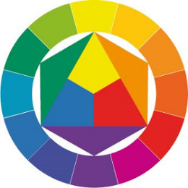**Kleurencirkel van Itten**
  + omvat 12 kleuren
  + gebaseerd op het subtractief kleursysteem
  + later: primaire kleuren zijn slechts een benadering
* rood is geen echte primaire kleur
* o.a. diep paars, helder oranje kunnen niet gemengd worden

Les 5/6: Alfabet en typografie

# Inleiding

**Goudy (letterontwerper)**: Het alfabet is de grootste uitvinding van de mens

**communicatie**: levende wezens wisselen betekenissen uit door op elkaars signalen te reageren

* *communicare* - iets gemeenschappelijks maken
* d.m.v. geluid (spraak/toon), vorm (beeld/symboliek/tekst)

**tekens**: figuren, handelingen of gebaren die naar iets anders verwijzen dan naar zichzelf (bv. Japans schrift)

**semantiek**: de studie van de betekenis (cultuurgebonden)

**code**: een systeem waarbinnen tekens zijn geordend en met elkaar in verband worden gebracht (bv. taal)

**typografie**: de kunst van het vormgeven, zetten, lay-outen en drukken van tekst

* zowel functionele als esthetische doeleinden

# Geschiedenis

## Beeldschrift

1. Muurschilderingen Lascaux, Frankrijk (+-15.000 v. Ch.)
2. Krassen, punten en pijlen (veestapel tellen, eigendommen vastleggen, etc.)
3. Oerpictogrammen om begrippen als warmte, dag, nacht, vriendschap, etc. voor te stellen
4. Hiërogliefen

* schrijven/schilderen op papyrus in Egypte
* vrij gedetailleerde weergaven
* krijgt later tekens die klinkers weergeven
* uitgebreidere betekenissen
* ontwikkeling is te zien op de Steen van Rosetta
* Champollion (1820): ontcijferde het hiërogliefenschrift

1. Spijkerschrift

* ontwikkeld in Mesopotamië: Gebied tussen Tigris en Eufraat (Irak)
* hadden geen papyrus ⭢ krassen in riet en klei
* meer dan 600 vereenvoudigde oerpictogrammen

## Eerste alfabetten

1. 1250: eerste alfabet = het **Fenicisch**

* door de Feniciërs, een Semitisch volk van zeevaarders en handelaren
* bestond uit 22 medeklinkers
* werd van rechts naar links geschreven
* consonantenschrift: tijdens het lezen moet aan iedere medeklinker een passende klinker worden toegevoegd
* verspreiden zelf het schrift naar Griekenland en de rest van het Middellandse zeegebied
* werd verdrongen door het eenvoudigere **Aramees** (bevatte ook 22 medeklinkers)

1. Ontwikkeling van het Grieks (*alfa* en *bèta*)

* bestaat uit
* het medeklinkeralfabet van de Feniciërs
* Aramese klinkertekens (alpha, epsilon, omicron, upsilon)
* de I (iota) was een eigen vinding
* begonnen van links naar rechts te schrijven
* wordt hét alfabet van de Westerse wereld (eerst Etrusken, dan Latijnen)

1. Ontstaan Latijnse alfabet: overheersing van Latijnen op Etrusken

* bestond enkel uit kapitale letters (*plaquette op zuil van Trajanus in Rome*)

1. eerste ontwikkeling voor staartjes en stokjes in het alfabet (*onderkastletters*)

* Romeinse tijd: cursief snelschrift voor het schrijven op papyrus/houten plankjes met waslaag
* Book of Kells (700 na Chr.): met de hand geschreven boek in een halfunciaal (schrift waarbij kapitalen en onderkastletters in gemengde vorm te zien zijn)
* Filosofia Undercase: lettertype mengvorm van de halfunciaal en het lettertype van Giambattista Bodoni
* door Zuzana Licko, letteruitgeverij Emigre in Amerika
* gebruikt in de *Atlas of Human Anatomy and Surgery* van Taschen

1. Karolingische minuskel: officiële alfabet tijdens overheersing van Karel de Grote

* veel gebruik van staartjes en stokjes
* huidige schrift is een combinatie van Romeinse kapitalen en de Karolingische minuskel

1. Gotische minuskel: plaatsbesparende variant van de Karolingische minuskel

* perkament was heel kostbaar
* werd opgevolgd door een reeks andere *gebroken schriften*: de Textura

## Drukkunst

1. Loden letterstaafjes

* als eerste gebruikt in 1455 door **Gutenberg** voor zijn Gutenbergbijbel
* eerste boekdrukletter werd de Textura (gebaseerd op het Gotische handschrift)
* alle letters even hoog, niet even breed
* iedere regel werd met de hand en per letter gezet door letterzetters
* zetmachines konden in één keer een regel zetten
* hedendaagse lettergrootte verwijst nog steeds naar de loden letterstaafjes
* hoogte van letterstaafjes is maatgevend, breedte niet
* 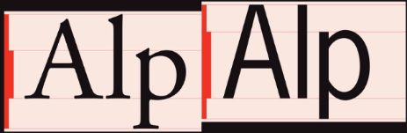lettergrootte van digitale lettertypes kan nooit exact gemeten worden op scherm/print
* *x-hoogte*

1. 1885: uitvinding van de **Benton-pantograaf** door de Amerikaan Linn Boyd Benton

* metalen letters konden mechanisch gesneden worden in elke gewenste grootte

1. 1950: uitvinding van de **fotografische letterproductie**

* metaal werd vervangen door fotografische film en papier
* goedkoper en minder ongezond
* letters konden vrij gespatieerd, overlapt, geschaald en vervormd worden

1. 1965: uitvinding van de **digitale zetmachine** door de Duitse firma Hell
2. jaren ’70: uitvinding van de **laserbelichters** (verfijnder, sneller, gebruik van lichtgevoelig papier)
3. 1984: uitvinding van de **Apple Macintosh**: zelf teksten zetten, opmaken en met laserbelichters op fotografische film of filmpapier belichten

## Lettertypen

1. 1910: Deutsche Schrift (**Rudolf Koch**): mooi voorbeeld van een gotisch schrift *(fraktur/blackletter)*

* tegenwoordig nog steeds gebruikt, vooral caligrafie/drukwerk/tatoeages
* Fraktur mon Amour (Judith Schalansky, 2006)

1. 1468: Duitse drukkers **Sweynheym & Pannartz** verhuizen nr. een plaats vlakbij Rome om te drukken

* renaissance ⭢ streng verticale drukletters uit Duitsland pasten niet goed
* liever terugkijken naar Karolingische minuskel (gebruikt om boeken van Aristoteles/Plato opnieuw uit te brengen)
* begonnen meer elegante, ronde en sierlijke lettertypes te ontwerpen
* nieuwe lettertype ⭢ de **humanistische minuskel**

1. 1495: **Aldus Manutius** uit Venetië gaf het boek *De Aetna* uit, geschreven door Karidnaal Bembo

* gebruikte een lettertype van Francesco Griffo
* eerste zogenaamde *romein* (Engeland: *roman*, Duitsland: *Antiqua*)
* staat tegenwoordig bekend als Bembo, wordt vaak gebruikt in romans

1. 1501: **Francesco Griffo** ontwerpt het eerste cursieve lettertype op basis van handschrift

* gebruikt om plaats en papier te sparen (smaller dan de *romein*)

1. 1526: **Arrighi** ontwikkelt een mooier cursief, genaamd **Blado**
2. 1530: **Claude Garamond** ontwikkelt **Garamond** in Parijs

* Christoffel Van Dijck ontwikkelt een neutraler en meer plaatsbesparend lettertype

1. 1680: **Nicholas Kis** ontwerpt **Janson Text** in Amsterdam

* was leerling van Dirck Voskens (bekende letterontwerper uit die tijd)

1. 1700: Engelse lettertypes zijn (technisch/vormelijk) slecht, dus worden Nederlandse types gebruikt
2. 1743: **William Calson I** brengt letterproef uit met nieuwe ontwerpen van hoge kwaliteit

* zijn lettertypes werden snel wereldwijd verspreid door gebruik in Britse koloniën
* Caslon werd gebruikt voor de Amerikaanse Declaration of Independence
* worden nu nog digitaal gebruikt

1. 1750: Alles wordt internationaal

* Frankrijk ⭢ **Pierre Simon Fournier**
* Engeland ⭢ **John Baskerville**
* Italië ⭢ **Giambattista Bodoni**
* nu nog veel gebruikt
* er werd meer naar elkaar gekeken
* waren ook geïnteresseerd in de kwaliteit van het eindproduct (inkt/papier/drukpers)
* drukken met loden letters ⭢ *präg/moet* in het papier (soort van indruk/relief/schaduwwerking)

# Benaming

**lettergroep**: een verzameling lettertypes die overeenkomsten vertonen

* bv. scripten of schrijfletters

**lettertype/letterfamilie**: het totaal van verschijningsvormen van een letter

* ontworpen om met elkaar gebruikt te worden
* worden aangeduid met een naam (met verschillende toevoegingen), bv. Rockwell of Helvetica

**font**: een variant van een lettertype (ook: gradatie, vetheidsgraad, lettersoort)

* een lettertype kan dus meer fonts bevatten
* bv. regular, italic, bold en bold italic
* font set: een bundel van verschillende fonts

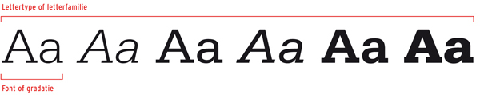

## Letters

**kapitale letters**: hoofdletters

* oorspronkelijk afgeleid van in steen gehakte Romeinse inscripties

**onderkastletters**: kleine letters

* later toegevoegd in het handschrift

**kleinkapitalen**: kleine versies van kapitalen

* géén verkleinde kapitalen ⭢ speciaal ontworpen
* kunnen bij een letterfamilie als zogenaamde expert-, sc- of caps-gradatie besteld worden

**cursief**: dook op rond 1500 tijdens de renaissance, is afgeleid van het Italiaanse schoonschrift

* oorspronkelijk: een ruimtebesparende schuinschrift
* nu: stijlmiddel om woorden of zinnen te accentueren

**ligaturen**: lettercombinaties

* werden ontworpen omdat bij loodzetsel onder andere bij de ‘f’, door de overhangende vlag, het letterstaafje zo breed werd dat er een groot gat ontstond ten opzichte van de volgende letter.
* veel toegepaste ligaturen zijn de *fi*, *ff* en *fl*.

**logotypen**: minder zichtbare combinaties van letters, ontstaan uit ligaturen

* bv. de Duitse ‘ß’, het ampersand- of ‘&’-teken (ontstaan uit *et*)

**diftongen**: weinig toegepaste lettercombinaties

* gaat voornamelijk om een specifieke uitspraak van het woord
* bv. het Franse woord ‘œil’.

## Cijfers

* enkele eeuwen voor Christus ⭢ eerste cijfers in India
* gebruikt als negentallig notatiesysteem in de Hindoe-algebra
* werd overgenomen door de Arabieren tijdens de handelstochten
* het getal 0 werd later toegevoegd

## Leestekens

* kunnen zeer uiteenlopende vormen hebben (bv. het aanhalingsteken)
* grootte en plaatsing t.o.v. de basislijn zijn variabel
* zijn al langer in gebruik in ons schrift dan de Arabische cijfers

(in handgeschreven boeken, voor het leesgemak)

* **aanhalingsteken**: het grootste struikelblok
* ‘enkele’ aanhalingstekens
* vaak ‘zes-negen’ genoemd naar de vorm en de volgorde ervan.
* in Nederland ⭢ verschuiving van de dubbele naar de enkele aanhalingstekens onder invloed van de Engelse taal
* “dubbele” aanhalingstekens
* « guillemets »
* zijn van Franse oorsprong
* worden in Duitsland »andersom« en zonder spaties gebruikt
* ‘ apostrof
* bv. *’s morgens*, *zo’n*
* **punt**: het meest gebruikte leesteken
* sluit een zin of afkorting af
* wordt toegepast in cijferreeksen
* bij meer dan vier cijfers komt een punt of spatie achter het duizendtal: (bv. 22.356)
* in banknummers kunnen we met punten of spaties werken (bv. 65.23.80.625)
* **komma**: tweede belangrijkste leesteken
* een van de moeilijkste, omdat het goed plaatsen ook te maken heeft met taalgevoel
* bevordert de leesbaarheid
* men plaatst eerder te veel dan te weinig komma’s
* **puntkomma**: een moeilijk te gebruiken leesteken.
* een puntkomma is soms een betere keuze dan een punt of een komma
* heeft twee gebruiksdoelen:
* wordt gebruikt om verband aan te geven tussen twee gelijkwaardige zinnen
* wordt gebruikt in opsommingen.
* **dubbele punt/colon**: gemakkelijker te gebruiken
* wordt gebruikt:
* om een citaat in te leiden
* om aan te geven dat er een verklaring, omschrijving, toelichting, conclusie volgt
* voorafgaand aan een opsomming.
* **vraagteken**: wordt meestal achter een zin geplaatst zonder spatie ertussen en vervangt dan de punt
* **uitroepteken**:
* wordt in twee gevallen geplaatst
* na een uitroep
* om nadruk te leggen
* wordt zonder spatie achter een zin geplaatst.
* **haakjes/parenthesen**: worden gebruikt voor een verduidelijking/verklaring/toevoeging,

een verwijzing of in de betekenis *‘of’*

* **rechte haakjes/teksthaakjes**: worden over het algemeen gebruikt om aan te geven [...] dat er een stuk van een citaat is weggelaten.
* **Duitse komma/slash (/)**: wordt gebruikt als keuzemogelijkheid (m/v), in afkortingen (t/m) en in de betekenis ‘per’ (km/h).
* **backslash (\)**: een teken dat in 1961 voor het eerst werd toegevoegd aan de ASCII-toetsenbordindeling.
* **fractie (/)**: de iets schuinere versie van de Duitse komma (wordt gebruikt voor breuken: ¼, 2/16)
* **verticale streep (|)**: wordt door ontwerpers soms als typografisch vormgevingselement gebruikt
* **streepjes**: zijn er in verschillende maten
* de divisie (-): wordt voor verschillende doeleinden gebruikt
* als afbreekstreepje
* als koppelteken/*trait d’union* tussen de delen van een samenstelling

(bv. zee-egel, zo-even, na-apen)

* als weglatings- of vervangingsteken
* als afscheidingsteken (bv. 9-8-1956)
* gedachtestreepje/halve kastlijntje (–): langer dan de divisie
* om een tussenzin af te scheiden
* om een onverwachte wending aan te geven in een zin

(bv. *‘Het te bespreken stuk – dat u per e-mail ontving – is niet het meest recente’.*)

* in geldbedragen, als er geen cijfers achter de komma zijn (bv. € 156,–)
* om het woord ‘tot’ te vervangen (bv. 1914 – 1918, 2 – 8 mei)
* voor het minteken of voor ‘minus’: –5°C;
* in opsommingen, in plaats van het afbreekteken
* kastlijntje (—): als gedachtestreepjes in Engelstalige teksten gebruikt, zonder spaties.
* underscore (_): een lijntje dat iets onder de basislijn staat
* heeft de lengte van een halve kastlijn
* wordt veel gebruikt in namen van websites.

## Accenten

= diakritische tekens; geven in combinatie met een letter een andere klank of klemtoon

## Maatsystemen

**metriek/decimaal stelsel**: tiendelig stelsel

**didotstelsel**: twaalfdelig stelsel, gebaseerd op de Parijse voet

* gebruikt op het vasteland van Europa
* de Parijse lettergieter Fournier was de grondlegger
* werd later herzien door de lettergieter Didot.

**picastelsel**: de Angelsaksische tegenhanger van het didotstelsel

* twaalfdelig stelsel, onderverdeeld in 12 punten.
* is de meest gebruikte maateenheid geworden omdat veel printers Amerikaans zijn
* maten in punten = picapunten die gebruikt worden in computersoftware (1 inch = 72 picapunten)

**inch**: de Angelsaksische maateenheid van een twaalfdelig stelsel (1 inch = 25,4 millimeter)

**corpsgrootte**: een maat die rechtstreeks uit het loodzetten komt

* om te voorkomen dat de stokken en de staarten van opeenvolgende regels elkaar zouden raken werd de letter op een iets groter letterstaafje gegoten
* De hoogte van het letterstaafje, zoals dat in lood gegoten was, werd aangegeven in punten (picapunten/didotpunten)

**interlinie**: extra witruimte

* als er bij het loodzetten meer ruimte tussen de regels gewenst was, moesten dunne plaatjes van één of meer punten dik tussen de uit loden letters opgebouwde regels geplaatst worden

**regelafstand**: de gemeten afstand tussen de onderkant van de x-hoogte van twee regels.

# Classificatie

**Vox**: een algemeen geaccepteerde classificatie door de Fransman Maximilien Vox uit 1954

* classificatie naar vormverschillen en chronologie
* als standaard aangenomen door:
* de internationale Association Typographique Internationale (ATypI)
* Duitsland (DIN 16518)
* Groot-Brittannië (British Standard 2961)
* een groot aantal lettertypes wordt buiten beschouwing gelaten (vooral schreefloze lettertypes)

## Vox-2

Classic-Deco: gemaakt om aandacht te trekken in advertenties en beletteringen om koopwaar aan te prijzen.

* ze moeten opvallen
* ze moeten passen in het tijdbeeld
* ze moeten nog redelijk goed leesbaar blijven
* de uitstraling is aangepast aan hetgeen aangeprezen moet worden.
* bv. Art Deco-lettertypes, Western- of ‘fifties’-lettertypes.



Typographic: lijken op klassieke lettervormen, maar zijn beperkt bruikbaar als tekstletter omdat ze:

* voor leesteksten een te onrustig letterbeeld hebben
* niet compleet zijn omdat ze alleen uit kapitalen bestaan
* een bedoeld gewaagde interpretatie zijn vanuit klassieke lettervormen.
* bv. De Radiorama van het Spaanse Type-Ø-Tones



Disorder: ontstonden aan het begin van de jaren ’90

* haalden hun inspiratie deels uit tegendraadse stromingen als de punkmuziek.
* snel gemaakte ontwerpen die uitgaan van bestaande lettertypes
* d.m.v. handmatige of digitale technieken zijn aangetast, aangevreten of vervormd

http://www.letterfontein.nl/images/75_1.jpg

Techno: lettertypes die strak en soms uit metaal uitgesneden of in metaal gegoten lijken.   
  
http://www.letterfontein.nl/images/75_2.jpg  
  
Modular: ontworpen met dezelfde modulaire vorm als basis

* bv. Modula en Emperor uit 1985.

  
  
Fantasy: zien er feestelijk uit, zijn rijk versierd of bieden anderszins uitdrukking aan uitbundigheid.  
  
  
  
 

Vox+3 ⭢ pi-fonts  
**pi**: een Engelstalig drukkersbegrip, betekende een hoeveelheid loden letters die niet gesorteerd waren *(pile)* terwijl eigenlijk iedere letter een vaste plek had in de lade van een letterkast.

**pi-fonts**: lettertypen die meestal wel thematisch zijn, maar geen gemakkelijk traceerbare plek op het toetsenbord hebben.

**ornamenten**: bestaan al heel lang

* werden nog voor de boekdrukkunst tot bloei kwam gebruikt om toen nog handmatig boeken te ‘verluchten’. bv. initialen in handschriften uit de middeleeuwen

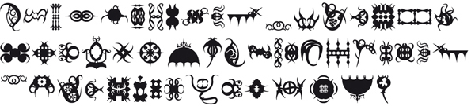

**symbolen**: de meest gebruikte Pi-lettertypes

* d.m.v. algemene tekens iets duidelijk maken
* simpel en niet van taal afhankelijk
* bv. pijlen, waarschuwingstekens, toeristische symbolen, formules, etc.

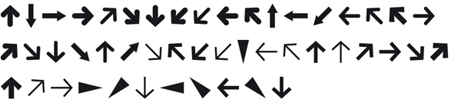

**pictogrammen/clip art fonts**: gestileerde afbeeldingen die een aanwijzing of inlichting kunnen geven

* vragen meer verbeelding van de toeschouwer dan symbolen
* zijn vrijwel altijd decoratief
* dragen de signatuur van de maker

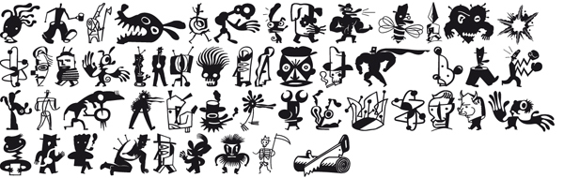

# Van tekening tot font

**optische correcties:**

* het laten uitsteken van ronde vormen en uitstekels (2 to 3% buiten de basislijnen)
* bv. cirkels, ovalen en punten van driehoeken (lijkt anders kleiner)
* afstand tussen letters (niet overal gelijk, moet met eenzelfde ‘optisch’ wit gesteld worden)

**het ontwerpproces:**

1. o ⭢ vormbepaling van de rondingen in het letterontwerp
2. i ⭢ dikte van de stam
3. c en e ⭢ afgeleide vormen van o
4. d, p, b en q ⭢ ronde letters met een stam
5. n, h, m, u en r ⭢ letters met ‘pootjes’
6. a, s en g ⭢ gecompliceerde uitzonderingen
7. l, i, j, f en t ⭢ éénbenige letters
8. v, w en y ⭢ v-vormige letters
9. k, z en x ⭢ letters met diagonalen
10. 0 – 9 ⭢ cijfers

# Van letter tot font

### Stap 1: de ontwerpfase

* in veel gevallen **handmatig op papier getekend**
* kan gedigitaliseerd worden met een **digitizer** (soort muis met loep die exact posities op de tekening overbrengt naar de computer)
* kan gescand en overgetekend worden via een **autotrace-functie**

### Stap 2: de editing-fase

* **esthetische en technische optimalisatie**
* samenstellen van een **glyph-database** (bevat alle karakters die een ontwerper wilt invoegen)
* aanmaken van de **kerningtabel**
* kerningpaar: uitzondering op de standaard letterspatie
* secuur en tijdrovend werk (vergt veel testwerk en bijstellingen)
* **interpolatie**: het genereren van tussenvormen d.m.v. 2 uitersten (bv. een *regular* en *extra-bold*)

### Stap 3: de afwerkingsfase

* **hinten van de bitmaps** (definiëren bij een weergave op lage resolutie, meestal op beeldschermen)
* **aanmaken van de fontformaten**
  + PostScript (Adobe, 1982): platform- en resolutie-onafhankelijke beschrijving van een pagina in beeldpunten
  + TrueType (Apple/Microsoft): alternatief voor gelicentieerde PostScript
  + QuickDraw GX:
    - gebruikt in interface-elementen van de Mac
    - kan afgeprint worden op niet-PostScript-printers

(goedkope en eenvoudige inktjet- en laserprinters)

* + Multiple Master (Adobe): maakte het mogelijk om gradaties aan te maken
    - te gebruiken binnen het bestaande PostScript
  + OpenType (Adobe/Microsoft): cross-platform uitbreiding van TrueType
    - PostScript-formaat blijft ondersteund

# Het gebruik

jaren ’70: jaren van punk

* jongeren beginnen een eigen communicatiecode te ontwikkelen: graffiti
* nieuw idioom in de grafische vormgeving
* experimenteren met de rekbaarheid van de letter als vorm en de representatie van haar betekenis
* toegepast in tijdschriften voor een vooral jong publiek (o.a. The Face)

1980: nieuw bedrijf ‘Bitstream’ dat zich enkel zou richten op het ontwerpen en distribueren van lettertypes

* gesticht door letterontwerper Matthew Carter en divisiedirecteur Mike Parker van Linotype

# Begrippen

* **vlees**: witruimte in en om de letter
* **korps**: lettergrootte, gemeten van de bovenkant van de stok tot de onderkant van de staart
* uitgedrukt in punten
* **x-hoogte**: de hoogte van een x in onderkastletters
* vaste maat, omdat de x geen uitstekende delen heeft
* **schreef**: klein dwarsstreepje aan de letter *(serif)*
* **schreefloos**: verzamelnaam voor letters die geen schreef hebben *(sans-serif)*
* **staart**: uitstekende deel van o.a. de *b*, *d*, *k* en *j*
* **interlinie**: verticale ruimte tussen tekstregels
* **ligatuur**: teken dat gevormd is door meerdere lettervormen in één vorm te schrijven of te drukken
* **letterwit**: de ruimte tussen letters
* **aanspatieren/afspatieren**: meer/minder witruimte tussen de letters plaatsen
* **uitvulling**: tekst die zowel links als rechts is uitgelijnd (regels zijn even lang)
* **basislijn**: de lijn waarop de onderkastletters rusten en waaronder de staarten vallen
* **typograaf**: ontwerper van lettertypes

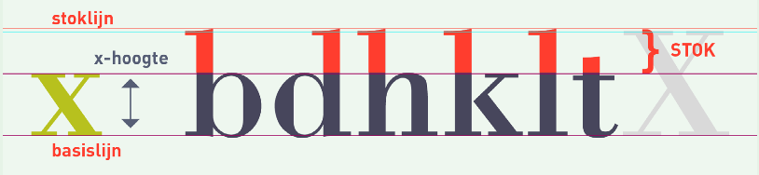 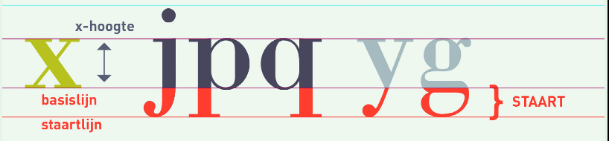

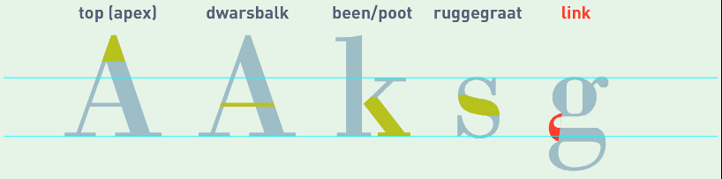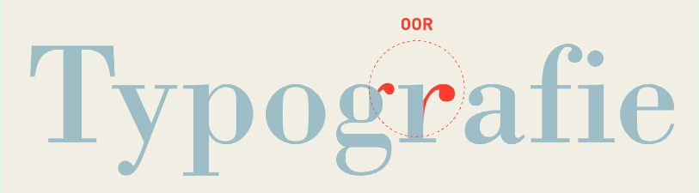

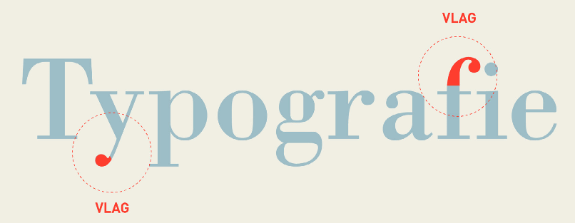 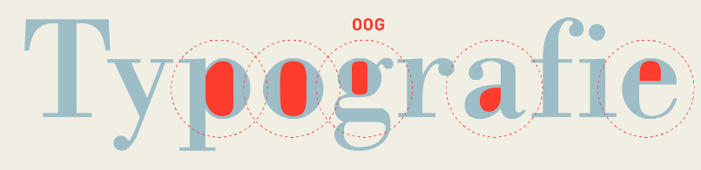

Les 7: Lay-out

# Inleiding

**lay-out:** het plaatsen van woorden en afbeeldingen in een stramien/document om informatie te organiseren

**compositie/vormgeving**: orde creeren uit wanorde

**wet van de aanvulling**: we hebben de neiging om ongesloten vormen/lijnen aan te vullen

* Gestalt-psychologie

**design principes**: vaste waarden die gegroeid zijn doorheen culturen, kennis en wetenschappen in de wereldgeschiedenis en die altijd werken

* stramien/grid: patroon, regelmatige verhouding tussen lijnen
* reeks horizontale/verticale lijnen als visuele leidraad
* basis voor een uniforme opmaak over verschillende pagina’s (bv. boek/tijdschrift)
* 1 van de sterkste methodes om overzicht te creeren
* regellengte:
* een normale, leesbare tekstgrootte
* minimum 6 woorden per regel
* 30 à 40 lettertekens per regel (inclusief spaties)
* marges: In de drukkunst ⭢ *Tschichold’s page size ratio*
* kolommen en goten:
* aantal kolommen:
* 2 kolommen kan indien je zijmarges breed genoeg zijn
* 3 kolommen is ideaal
* 4 kolommen is vermoedelijk iets te smal
* maak je goten niet te breed (zet 2 kolommen niet te ver uit elkaar)
* voldoende witruimte aan de zijmarges van het scherm
* regel van derden: een beeld door twee horizontale en verticale lijnen in negen vierkanten verdelen
* het snijpunt van de vier lijnen creëert vier brandpuntassen die belangrijk zijn in het beeld
* het menselijk oog wordt op natuurlijke wijze naar deze punten geleid.
* gulden snede:

